מחליטים עם הקהילה  פופ-אפ בן-יהודה: מה לתכנן ואיפה?  מעבר לשיפור המצב התחזוקתי של רחוב בן יהודה, היה חשוב להבין את מוקדי העניין ברחוב ואת חשיבותו לתושבי האזור. במסגרת התכנון בוצע מחקר מקדים שבחן את צרכי התושבים ובעלי העסקים. המחקר התבסס על ראיונות עם עוברי אורח, בעלי עסקים, תצפיות על אזורי ההתערבות ומדידה מדגמית של היקפי תנועה ושהייה.  באופן זה, ניתן היה להתחיל בתוכנית השיפור של הרחוב ואף לבחור את מיקומו של הפופ-אפ בהתאם לנתונים ובתיאום עם עבודות הרק"ל. הבחירה לקיים את פעילויות הפופ-אפ במקטע שבין בוגרשוב לטרומפלדור התבססה על מיפוי העסקים לכל אורך רחוב בן יהודה, תוך זיהוי כי מקטע בוגרשוב רווי בעסקים בתחום מזון ומשקאות המספקים מעטפת מתאימה לפעילויות קהילתיות במרחב הציבורי. | 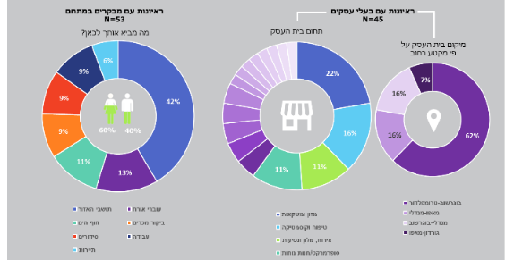  ראיונות עם בעלי עסקים  N=45  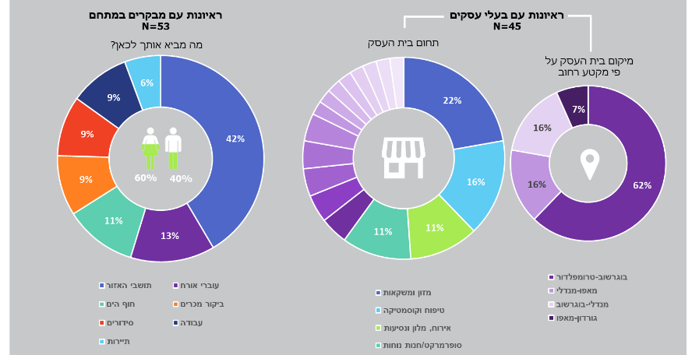  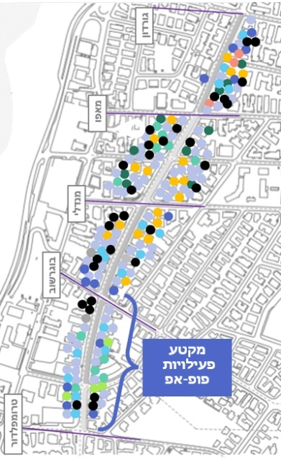  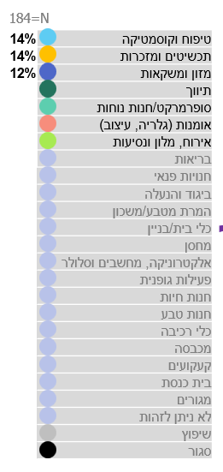  מיפוי עסקים ומבקרים ברחוב בן יהודה  על פי מיפוי שנערך בחודשים מרץ-אפריל 2023

